«Развитие познавательных способностей посредством проектной деятельности».
Малыш – природный исследователь окружающего мира. Мир открывается ребёнку через опыт его личных ощущений, действий, переживаний.
«Чем больше ребёнок видел, слышал и переживал, тем больше он знает, и усвоил, тем большим количеством элементов действительности он располагает в своём опыте, тем значительнее и продуктивнее при других равных условиях будет его творческая, исследовательская деятельность»,-писал классик отечественной психологической науки Лев Семёнович Выгодский.
Развитие познавательных интересов дошкольников является одной из актуальных проблем педагогики, призванной воспитать личность, способную к саморазвитию и самосовершенствованию. Именно экспериментирование является ведущим видом деятельности у маленьких детей: «Фундаментальный факт заключается в том, что деятельность экспериментирования пронизывает все сферы детской жизни, все детские деятельности, в том числе и игровую».
Проблема развития интеллектуально-творческого потенциала личности ребенка одна из главных образовательных задач. У каждого ребенка индивидуальные познавательные способности. Способности обнаруживаются не в знаниях, умениях и навыках, как таковых, а в динамике их приобретения.
Содержание и методы обучения дошкольников направлены на развитие внимания, памяти, творческого воображения, на выработку умения сравнивать, выделять характерные свойства предметов, обобщать их по определенному признаку, получать удовлетворение от найденного решения. Когда ребенок сам действует с объектами, он лучше познает окружающий мир, поэтому приоритет в работе с детьми следует отдавать практическим методам обучения: экспериментам, проектам, опытам.
Одной из оптимальных технологий, поддерживающей компетентно-ориентированный подход в образовании, можно считать метод проектов. Использование метода проекта позволяет развивать познавательные способности детей, научить самостоятельному конструированию своих знаний, ориентировке в информационном пространстве, развить мышление.
Темы проектов могут быть самыми различными, главное их условие – интерес детей, что обеспечивает мотивацию к успешному обучению. В течении года я реализовала совместно с детьми и родителями проекты различной направленности: «Акватория», « Фокусы с песком», « Воздушные чудеса», « Деревья мои друзья, « Огород на подоконнике»… Проекты направлены на исследования предметов живой и неживой природы через использование опытов и экспериментов.
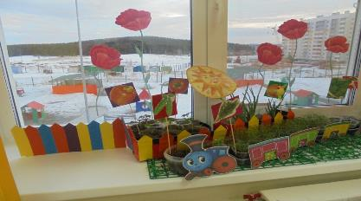
Экспериментирование осуществляется во всех сферах детской деятельности: приём пищи, занятие, игра, прогулка, сон, умывание. Были созданы специальные условия в развивающей среде, стимулирующие обогащение развития исследовательской деятельности. Наблюдая за дождём из окна, дети видели, как стекает вода по стёклам, какие лужи после дождя на дорогах.
После нескольких наблюдений сделали выводы: дождь бывает разный (холодный, тёплый, моросящий, крупный, ливневый).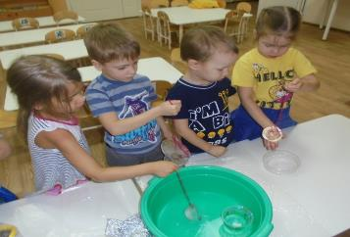
В ходе экспериментирования ребенок познает объект. В практической деятельности осуществляет и выполняет познавательную, ориентировочно-исследовательскую функцию, создавая условия, в которых раскрывается содержание данного объекта.

Таким образом проектная деятельность развивает наблюдательность, творческое и критическое мышление, самодисциплину, культуру речи, позволяет участникам быть более активными в дошкольной жизни, способствует развитию у детей и педагогов навыков общения в группе, умение отстаивать и доказывать свою точку зрения. Использование метода проектов в работе с дошкольниками способствует повышению самооценки ребенка. Участвуя в проекте, ребенок ощущает себя значимым в группе сверстников, видит свой вклад в общее дело, радуется своим успехам. Метод проекта способствует развитию благоприятных межличностных отношений в группе детей. В ходе проектной деятельности дошкольники приобретают необходимые социальные навыки – они становятся внимательнее друг к другу, начинают руководствоваться не столько собственными мотивами, сколько установленными нормами.
Так же метод проектов можно рассматривать как особый механизм взаимодействия семьи и ДОУ. Родители могут быть не только источниками информации, реальной помощи и поддержки ребенка и педагога в процессе работы над проектом, но также стать непосредственными участниками образовательного процесса, обогатить свой педагогический опыт, испытать чувство сопричастности и удовлетворения от своих успехов и успехов ребенка. Таким образом, внедрение в образовательный процесс такой технологии как метод проектов способствует развитию познавательных способностей свободной творческой личности

Литература:
1. Федеральные государственные требования к структуре основной общеобразовательной программы дошкольного образования Приказ от 23 ноября 2009 г. N 655.
2. Кларин М.В. Инновационные модели обучения в зарубежных педагогических поисках / М.В. Кларин. −М.: Арена, 1994. −222 с.
3. Акимова Ю.А. Знакомим дошкольников с окружающим миром. М.: Творческий Центр Сфера 2007.
4. Вахрушев А.А. Мир и человек. – М.: Дрофа, 1998.
5. Выготский Л.С. Проблема возраста. М.: Изд-во МГУ, 1998.
6. Дыбина О.В. Неизведанное рядом: занимательные опыты и эксперименты для дошкольников. М., 2005.
7. Организация экспериментальной деятельности дошкольников. /Под ред. Л.Н. Прохоровой. – М.: АРКТИ, 2004
8. Поддъяков Н.М. Умственное воспитание детей дошкольного возраста. – М.: Просвещение, 1998.
9. Равиза Ф.В. Простые опыты. М., 1997.
10. Рыжова Н. Игры с водой и песком. // Обруч, 1997. - №2
11. Смирнов Ю.И. Воздух: Книжка для талантливых детей и заботливых родителей. СПб., 1998.
12. Экспериментальная деятельность детей 4-6 лет: из опыта работы/авт.-сост. Л.Н. Мегнщикова. – Волгоград: Учитель, 2009. – 130с.
«Vospitatel-DOU.RU.»,

